«Игры Воскобовича своими руками»
В последние годы психологи всё чаще говорят о проблеме «перезанятости» детей. В связи с этим родители и педагоги обращаются к развивающим технологиям, которые основываются на игре. Важнейшие принципы дошкольного обучения — интерес, познание, творчество — лежат в методике Воскобовича. Эти игры открывают удивительные сказочные миры, полные ценных знаний! Уникальность играм с кубиками, фигурками и шнурками придаёт сказочное сопровождение. Причём не существует готовых текстов, который педагог зачитывает детям. Есть рекомендации, как при помощи волшебных животных и гномиков сложить сюжет, который заинтересует малыша и мотивирует к поиску новой информации. Пожалуй, это единственная методика на постсоветском пространстве, которая опирается на детскую фантазию.
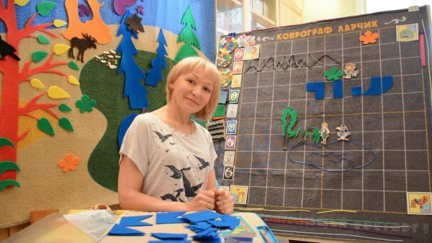
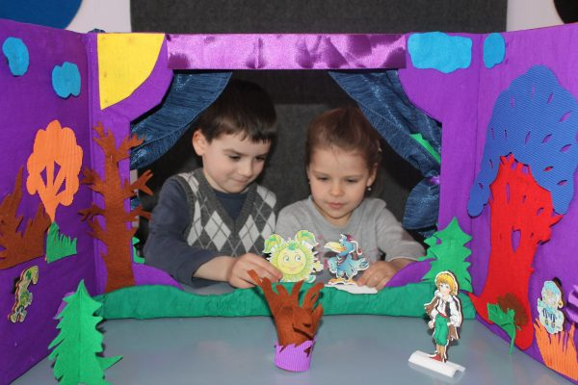

Пособия для игр Воскобовича своими руками
Готовые комплекты Воскобовича с методическими пособиями можно приобрести. Дополнительно к основным наборам покупаются приложения. Своими руками игровые пособия по Воскобовичу тоже можно сделать. С одной стороны, это существенно сэкономит средства. А с другой, если привлечь к изготовлению детей, материал станет ещё более ценным.
Фиолетовый лес
В качестве основы послужит доска ДСП или плотный картон. Поверхность можно обклеить старыми обоями.
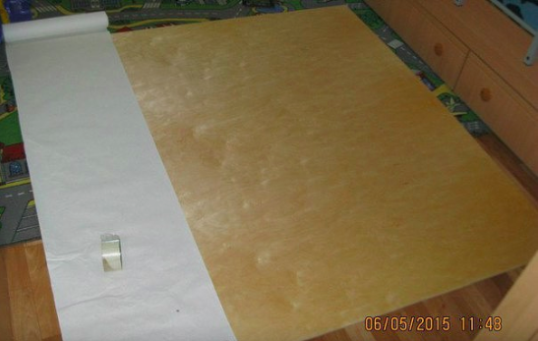

2. Наклеиваются отрезы фетра: зелёный — трава, голубой — небо.

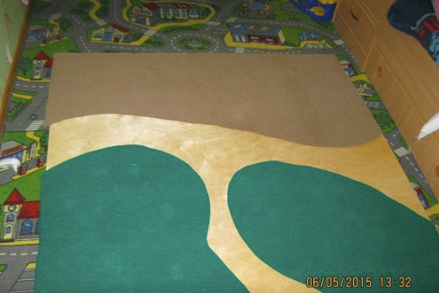

3.Далее фиксируются объекты средней величины — деревья. Рекомендовано пользоваться клеевым пистолетом.
4.Детали меньшего размера (птицы, плоды, листья, следы) должны быть съёмными, то есть иметь липучки с обратной стороны.
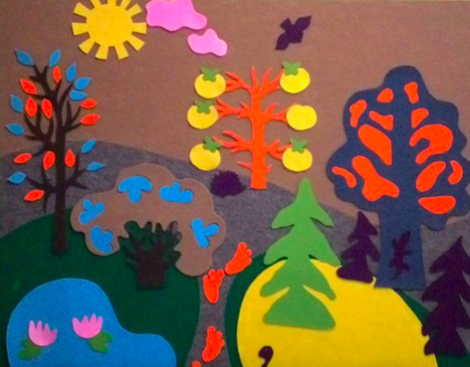

5.Сказочных персонажей можно выполнить из текстильных материалов или распечатать на плотной бумаге.

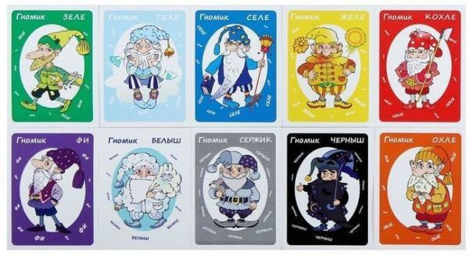

Квадрат Воскобовича (инструкция с фото)
1.Подберите контрастные цвета для треугольников
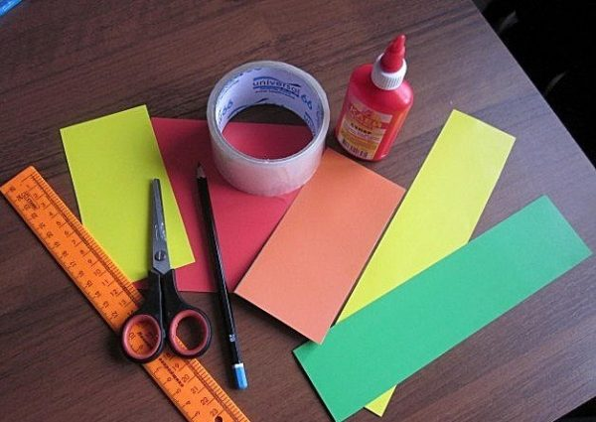

2. Расчертите на картоне необходимое количество треугольников. Для двухцветного необходимо по 16 штук каждого цвета, для четырёхцветного — по 8 штук. Размеры треугольников можете использовать стандартные (6*4,5*4,5 см).
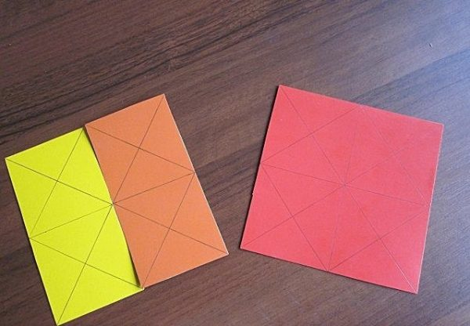

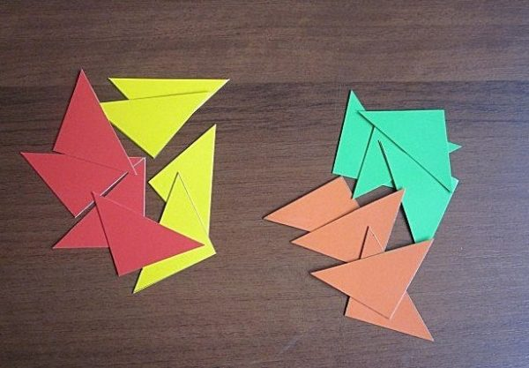
3.Вырежьте треугольники.

4.Исходя из размеров треугольников, определитесь с размерами основы. Для стандартных размеров основа будет 15*15 см.
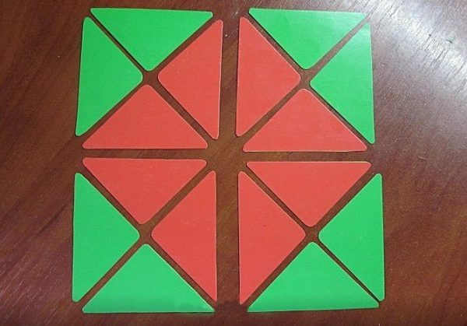

5.Склейте треугольники попарно контрастными цветами: синий-жёлтый, красный-зелёный. Всего должно получиться 16 треугольников.
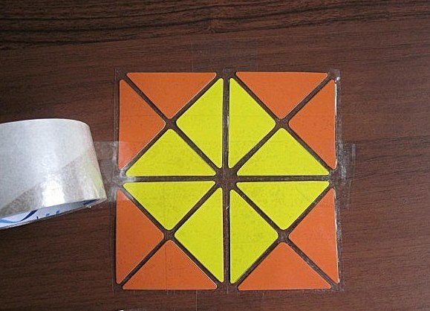
6.Далее если вы используете скотч, склейте треугольники между собой с двух сторон, согласно количеству выбранных для квадрата цветов.

7.Если вы используете плёнку, то сначала отмеряйте размеры основы квадрата. На основе расположите квадраты в необходимой последовательности. Сложите плёнку по верхней границе и аккуратно проклейте квадраты с другой стороны. У вас получится цельная основа вашего квадрата. В случае если вы используете скотч, то будет много мест его соединения.
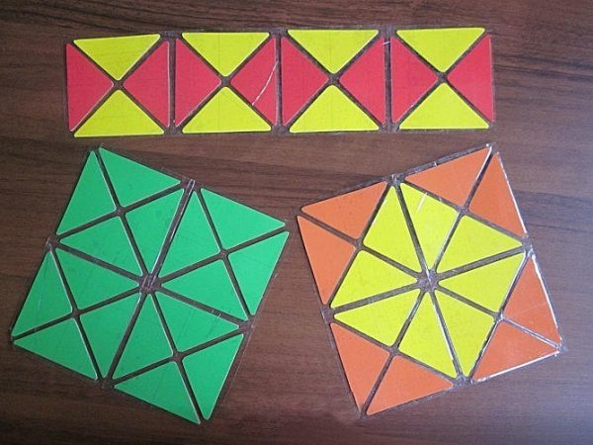

Ко всем игровым материалам Воскобовича составлены методические рекомендации. Готовых сказочных рассказов может не существовать, но автор даёт ключи, как заинтересовать ребёнка — рассказом и игровыми предметами.
Сначала малыш знакомится со сказочными героями. Затем устраивается совместная с педагогом деятельность. Освоение игровых приёмов происходит постепенно, нужно быть чутким к способностям и индивидуальному темпу воспитанника.
Важно.
Игры Воскобовича требуют от детей внимательности и зачастую усидчивости. Чем младше дети, тем быстрее они теряют интерес и устают. Необходимо чередовать развивающие игры с музыкальными и динамическими паузами.
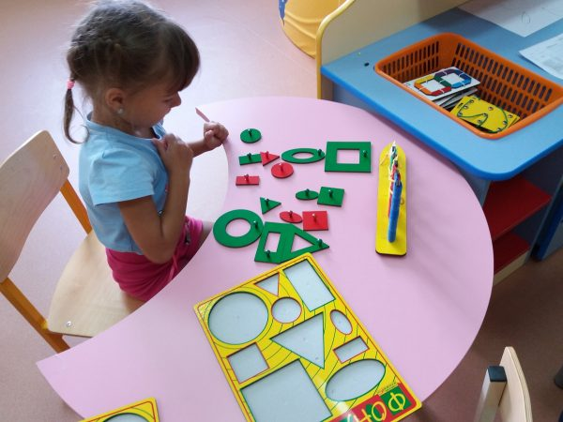

Игровые пособия Воскобовича отвечают требованиям современной системы образования. С их помощью создаётся комфортная среда, в которой дети развивают мыслительные и творческие способности. Игры с геометрическими фигурами и кубиками не становятся рутинным занятием, ведь действия сопровождаются сказочными сюжетами. И проблемы перед детьми ставятся не только учебные, в играх Воскобовича малыши расширяют понятия о добре, дружбе, счастье.

